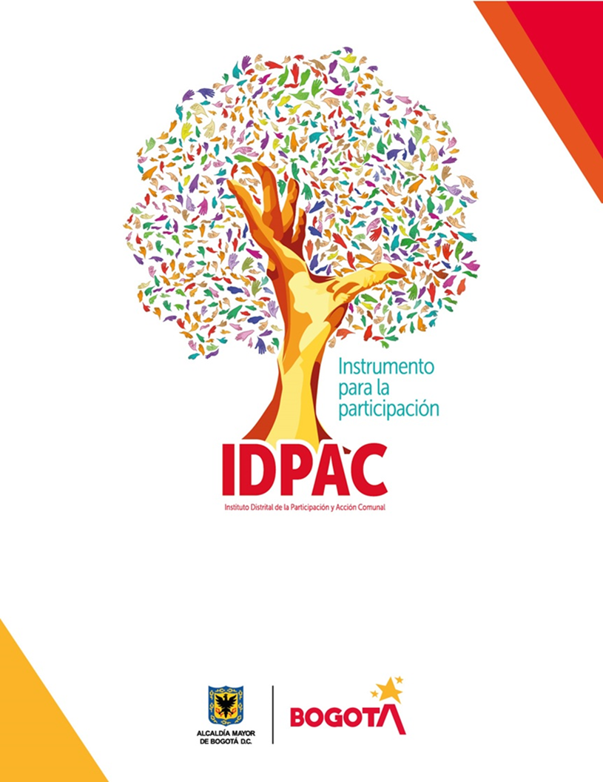

**INFORME DE SEGUIMIENTO ESTRATEGIA RENDICIÓN DE CUENTAS IDPAC**

**VIGENCIA FISCAL 2023**

**TABLA DE CONTENIDO**

1. SEGUIMIENTO ESTRATÉGIA RENDICIÓN DE CUENTAS IDPAC 3

2. DESARROLLO ESTRATEGIA DE RENDICIÓN DE CUENTAS 4

2.1 APRESTAMIENTO 4

2.2. DISEÑO 5

2.3 PREPARACIÓN 8

2.4 EJECUCIÓN 9

2.5 SEGUIMIENTO Y EVALUACIÓN 12

3. CONCLUSIONES 13

# SEGUIMIENTO ESTRATÉGIA RENDICIÓN DE CUENTAS IDPAC

La rendición de cuentas fue establecida en la Ley 1757 de 2015 “Estatuto de Participación Ciudadana”, como una obligación permanente tanto de entidades como de los servidores públicos durante todas las etapas de la gestión pública, por ello, todo el año, en cada vigencia, deben existir actividades de rendición de cuentas. Las autoridades de la administración pública nacional y territorial tienen la obligación de rendir cuentas ante la ciudadanía para informar y explicar la gestión realizada, los resultados de sus planes de acción y el avance en la garantía de derechos.

La estrategia de rendición de cuentas del IDPAC es un conjunto de acciones que el Instituto estableció para asegurar que se presenten los resultados a la ciudadanía, sean responsables y transparentes en sus acciones y decisiones, y que se rindan cuentas ante sus grupos de valor y partes interesadas cumpliendo con los lineamientos del Manual Único de Rendición de Cuentas. En esta rendición de cuentas se presentarán los resultados de la gestión, así como el avance en la garantía de derechos a los ciudadanos y sus organizaciones sociales, a través de espacios de diálogo público.

La rendición de cuentas es una oportunidad para que la ciudadanía conozca los resultados de la gestión de la entidad de acuerdo con el cumplimiento de la misión y permite visibilizar las acciones que se desarrollan para el cumplimiento de los derechos y su contribución a la construcción de la paz.

Por esto, el presente informe tiene como finalidad realizar un seguimiento a la implementación de la estrategia de rendición de cuentas adoptada por el IDPAC para la vigencia 2023 y verificar el cumplimiento de todas las fases de la audiencia publica.

# DESARROLLO ESTRATEGIA DE RENDICIÓN DE CUENTAS

El Instituto Distrital de la Partición y Acción Comunal – IDPAC generó la estrategia de rendición de cuentas bajo las siguientes etapas: el aprestamiento, el diseño, la preparación/capacitación, la ejecución y el seguimiento y evaluación, en concordancia con lo establecido en el artículo 56 de la Ley 1757 de 2015, y a continuación, se presentan los resultados del cumplimiento de cada una de ellas.

## 2.1 APRESTAMIENTO

En el IDPAC desde la Oficina Asesora de Planeación tiene la responsabilidad de liderar y articular las acciones para dar cumplimiento a las normas legales y técnicas que soportan la adecuación y sostenibilidad del Modelo Integrado de Planeación y Gestión - MIPG y el Plan Anticorrupción y Atención al Ciudadano – PAAC hoy Programa de Transparencia y ética pública del Distrito Capital al interior de la entidad, a través, de la formulación, ejecución y seguimiento de acciones que permitan lograr los resultados propuestos y materializar las decisiones plasmadas en su planeación institucional, en el marco de los valores del servicio público.

El Plan Anticorrupción y de Atención al Ciudadano, en el componente, “Rendición de Cuentas” establece las actividades que se realizaron durante la vigencia 2023 para implementar los elementos de la Rendición de Cuentas, por lo cual, la estrategia fue articulada y en sintonía con dicho plan y las actividades que en el mismo se establecieron.

En el IDPAC el equipo líder de Rendición de Cuentas está conformado por la Oficina Asesora de Planeación quien liderará la formulación, implementación y mejora de la estrategia de Rendición de cuentas y la Oficina Asesora de Comunicaciones como líder de la Política del MIPG “Transparencia, acceso a la información y lucha contra la corrupción” en Conjunto con la Dirección General que traza la línea para mantener informada a la ciudadanía en general de la gestión de la entidad, por otra parte las demás dependencias apoyan la implementación de la Estrategia: Subdirección de Asuntos Comunales, Subdirección de Promoción de la Participación, Gerencia de Instancias y Mecanismos de Participación, Gerencia de Proyectos, Gerencia de Escuela de Participación, Subdirección de Fortalecimiento de la Organización Social, Gerencia de Juventud, Gerencia de Etnias, Gerencia de Mujer y Género y finalmente la Secretaria General quien lidera los procesos de gestión administrativa.

## 2.2. DISEÑO

El Instituto Distrital de la Participación y Acción Comunal - IDPAC, promovió ejercicios de Rendición de Cuentas que tuvo alcance a todos los grupos de valor, partes interesadas y ciudadanía en general, a través, de información pertinente y cercana, tratando los temas inherentes a la gestión pública y mediante mecanismos y canales que facilitaron el acceso, la comprensión y la interacción con la misma.

En este punto la Oficina Asesora de Comunicaciones del IDPAC cumplió un papel determinante divulgando la información pertinente para que las partes interesadas participaran del ejercicio de rendición de cuentas, pata lo cual se elaboraron piezas comunicacionales que fueron divulgadas por todos los medios con el fin de tener alcance a todo el público en general.

* Invitaciones a grupos de valor



 

Además de esto, se realizaron sinergias con información y data de resultados de gestión del IDPAC, a través, de la parrilla de contenidos en redes y eventos como:

* Obras con saldo pedagógico
* Plataforma VOTEC
* Fortalecimiento de Propiedad Horizontal
* Diálogos comunales

El IDPAC creó un canal que permitía a la ciudanía identificar los temas relevantes a tratar en el rendición de cuentas:

*“*Qué temas le gustaría que sean abordados en la rendición de cuentas vigencia 2023 del IDPAC*”*

[*https://bogotaabierta.gov.co/participate/que-temas-le-gustaria-que-sean-abordados-en-la-rendicion-de-cuentas-vigencia-2023-del-idpac*](https://bogotaabierta.gov.co/participate/que-temas-le-gustaria-que-sean-abordados-en-la-rendicion-de-cuentas-vigencia-2023-del-idpac)

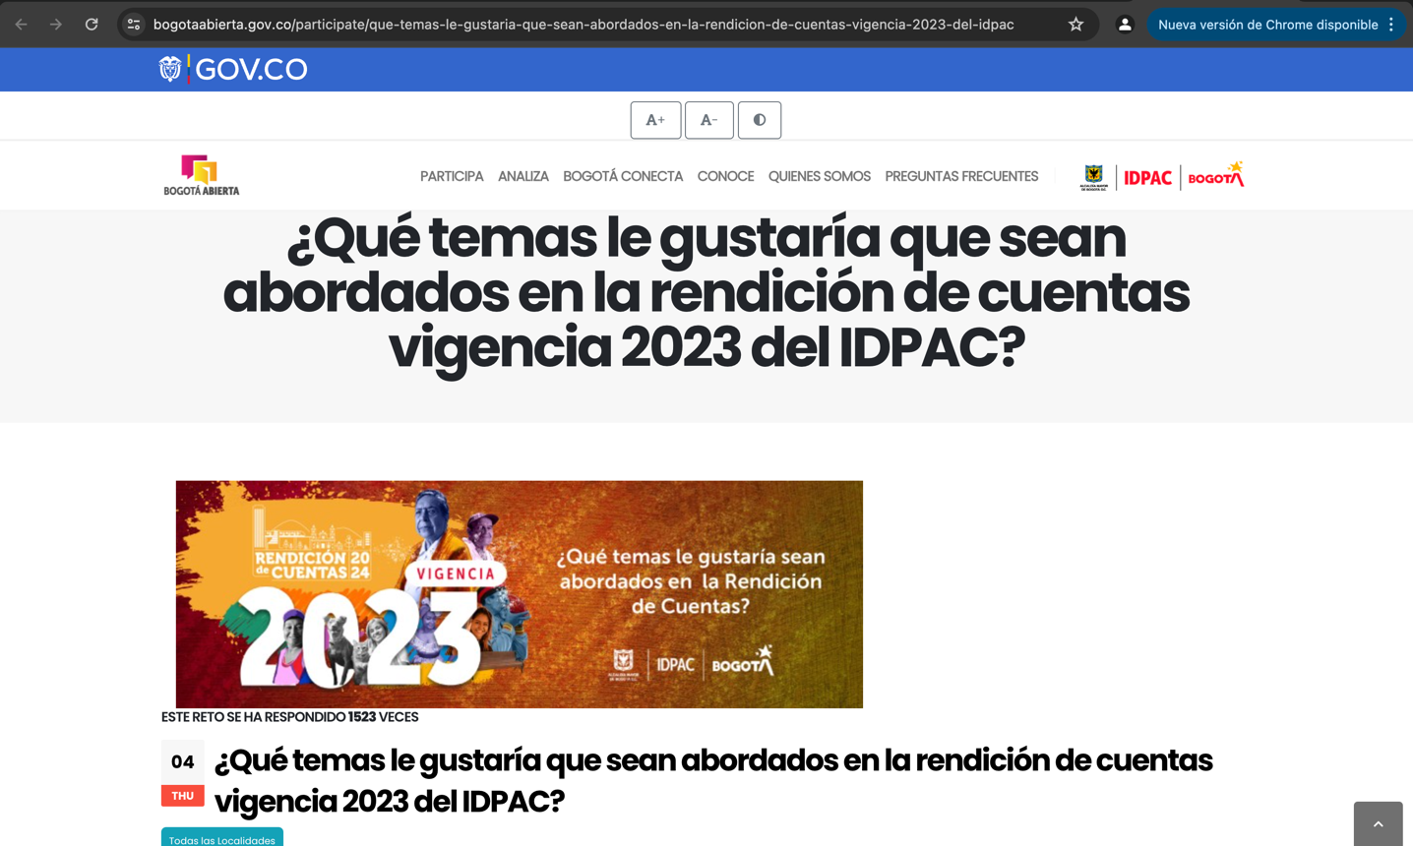

## 2.3 PREPARACIÓN

En el informe de gestión Institucional de la vigencia 2023, el IDPAC informó a sus grupos de valor y a la ciudadanía en general acerca de su misión, visión, objetivos estratégicos y el código de integridad los cuales se implementan a partir de los proyectos estratégicos que incluyen los proyectos de inversión y contribuyen a promover la participación ciudadana incidente en la gestión pública, con la inclusión de metodologías innovadoras en gestión del conocimiento, articulación territorial, implementación del modelo de fortalecimiento de las organizaciones sociales, comunales, de propiedad horizontal e instancias de participación dentro de un marco de transparencia y accesibilidad a la información pública. Este documento es parte fundamental de la rendición de cuentas de la vigencia 2023 y se encuentra publicado para toda la ciudadanía en el portal web del instituto en el siguiente link cumpliendo con los parámetros establecidos en la estrategia de rendición de cuentas:

<https://www.participacionbogota.gov.co/rendicion-de-cuentas/rendicion-de-cuentas-idpac-2024>

## 2.4 EJECUCIÓN

El día **sábado 25 de mayo de 2024** en la Fundación Universitaria Jorge Tadeo Lozano – Entrada Principal Aula Máxima en la ciudad de Bogotá a las 9:00 am se desarrolló el evento público de la rendición de cuentas del Instituto Distrital de la Participación y Acción Comunal – IDPAC de la vigencia 2023 con una asistencia de mas de 200 participantes, además de esto, se trasmitió el evento por el canal de Facebook – FacebookLive – del Canal Capital, del cual se adjunta el enlace.

<https://www.canalcapital.gov.co/content/canal-capital-vivo>

En la audiencia pública se trataron los siguientes temas, dando respuesta a las solicitudes de la ciudadanía y recibidas a través del link dispuesto por la entidad:

* Ejecución física y presupuestal vigencia 2023.
* Modelo de fortalecimiento
* Escuela de Participación
* Política pública de Propiedad Horizontal a formular
* Política pública de Participación Ciudadana

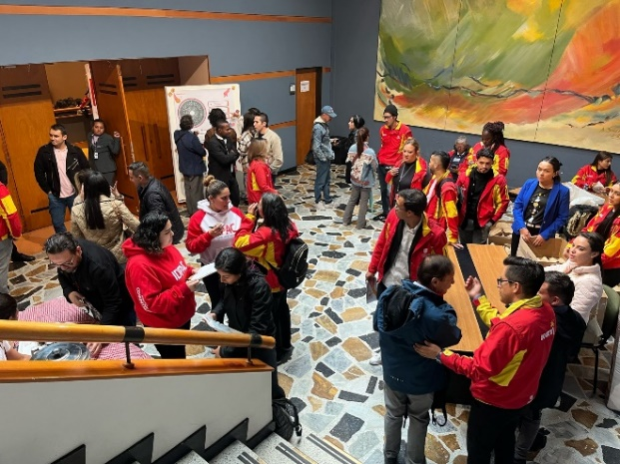

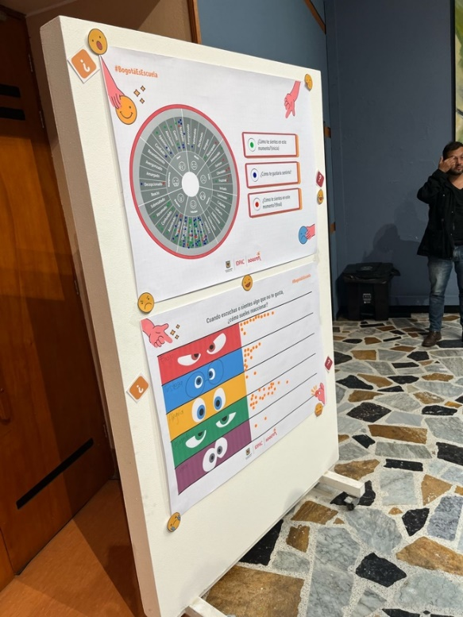

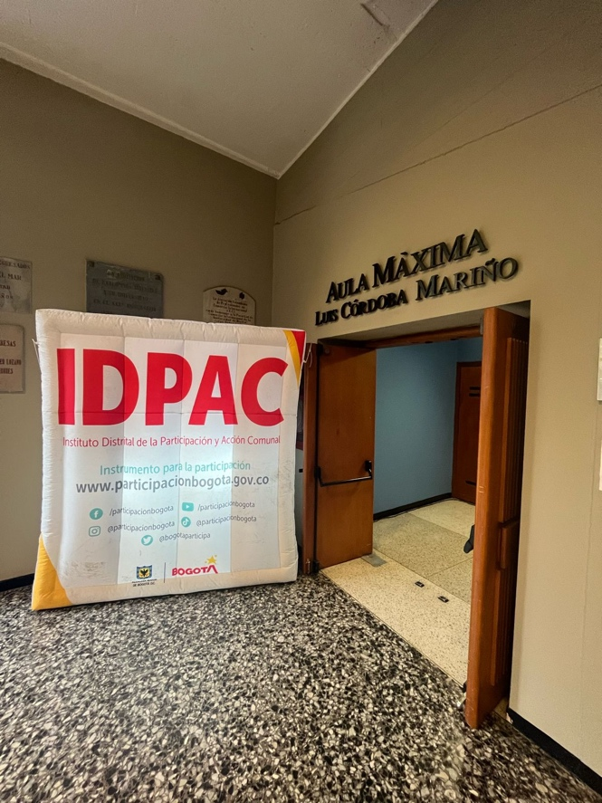

## 2.5 SEGUIMIENTO Y EVALUACIÓN

El IDPAC implementó su estrategia de seguimiento y evaluación a la audiencia pública de rendición de cuentas, para lo cual aplicó diversos formatos de evaluación y satisfacción con la finalidad de conocer la percepción de la ciudadanía frente a los temas tratados y de esta forma identificar mejoras en el ejercicio con la finalidad de que el ejercicio se fortalezca y la ciudadanía este realmente informada de los logros de la gestión institucional, a saber:

* <https://docs.google.com/forms/d/e/1FAIpQLSd0lS9dfrva8ONy0AaPQHKtWe8_v4l9PEinbDnEiS8gYihS9A/viewform>
* Encuesta de satisfacción de la audiencia pública de rendición de cuentas del IDPAC vigencia 2023
* <https://docs.google.com/forms/d/1AJ9gSKKjzDIZ3bKAzS-0RaXXe60r3xWKHXTgRXomEPI/viewform?edit_requested=true>

# CONCLUSIONES

Se concluye que la estrategia de rendición de cuentas generada por el IDPAC en concordancia con lo establecido en el artículo 56 de la Ley 1757 de 2015, fue todo un éxito por cuanto se logró tener la oportunidad para que los grupos de valor, las partes interesadas y ciudadanía en general conozcan de primera mano los resultados de la entidad de acuerdo con el cumplimiento de la misión, la cual permitió visibilizar las acciones que se desarrollaron para el cumplimiento de los derechos de los ciudadanos y su contribución a la construcción de la paz.

Toda la información de la rendición de cuentas vigencia 2023 del IDPAC se encuentra con libre acceso a toda la ciudadanía y todos los interesado en el link del portal web del Instituto

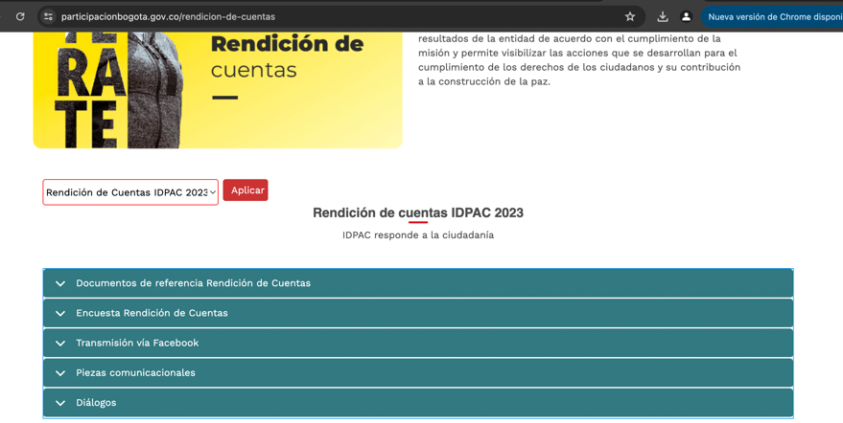

<https://www.participacionbogota.gov.co/rendicion-de-cuentas>

**Elaboró:** Juan Camilo Mantilla Chaustre – Contratista Oficina Asesora de Planeación

**Revisó:** Silvia Milena Patiño León - Contratista Oficina Asesora de Planeación

**Aprobó:** Ana Silvia Olano – Jefe de la Oficina Asesora de Planeación